「第１回 手話フェス」参加申込書
参加申込書にご記入のうえ、ＦＡＸもしくは障害福祉課へ直接提出してください。申込フォームからもお申込みいただけます。
ＦＡＸ：054-644-2941 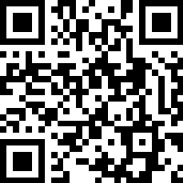
締切日：２０２６年９月１３日（日） 受付日 年 月 日
フリガナ
代表者氏名
ご住所 | 〒 －
ＴＥＬ
ＦＡＸ
フリガナ  他参加者氏名 | １ | ２
フリガナ  他参加者氏名 | ３ | ４
フリガナ  他参加者氏名 | ５ | ６
来場方法 | 車 その他
来場が車の場合  車の台数 | 台
（ご質問等がございましたらご記入ください）
※ご記入いただいた個人情報は、上記の利用目的のみに使用し、第三者に提供することはございません。
※電話でのお申し込みは受け付けておりません。
※本申込は受付順となります。受付完了後、ＦＡＸまたは窓口にて受付完了の旨をお知らせいたします。

